Eindtoets

Thema 1 Inleiding in de biologie

Deze toets bestaat uit 19 vragen.

Voor deze toets zijn maximaal 34 punten te behalen.

Voor elk vraagnummer staat hoeveel punten met een goed antwoord kunnen worden behaald.

Als bij een open vraag een verklaring, uitleg of berekening wordt gevraagd, worden aan het antwoord meestal geen punten toegekend als deze verklaring, uitleg of berekening ontbreekt.

Geef niet meer antwoorden (redenen, voorbeelden en dergelijke) dan er worden gevraagd. Als er bijvoorbeeld twee redenen worden gevraagd en je geeft meer dan twee redenen, dan worden alleen de eerste twee in de beoordeling meegeteld.

Tenzij anders vermeld, is er sprake van normale situaties en gezonde organismen.

Syndroom van Kearns-Sayre

Bij het syndroom van Kearns-Sayre krijgen spieren en organen te weinig energie doordat een organel niet goed functioneert. Hierdoor wordt er minder efficiënt ATP aangemaakt.

2p 1 a Geef de naam van het organel dat bij personen met dit syndroom minder goed functioneert.

b Geef ook het nummer waarmee dit organel in afbeelding 1 is aangegeven.

Afb. 1 Een dierlijke cel.

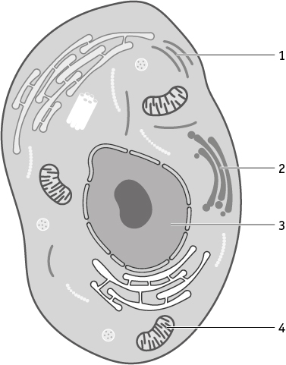

Planten in BiNaS

In BiNaS tabel 91A staat een doorsnede van een blad.

2p 2 Leg met de informatie in deze tabel uit dat een blad een orgaan is.

Nobelprijs Geneeskunde 2019

De Nobelprijs voor Geneeskunde is maandagochtend toegekend aan de Amerikanen Gregg Semenza en William Kaelin en de Brit Peter Ratcliffe voor hun onderzoek aan de zuurstofwaarneming van cellen. Semenza en Ratcliffe onderzochten de rol van het hormoon erytropoëtine, beter bekend als epo. Epo is een eiwit dat wordt afgescheiden door de nieren bij zuurstoftekort en zet het lichaam aan tot de productie van meer rode bloedcellen.

Bron: NRC, 10 oktober 2019.

In afbeelding 2 is met nummer 1 de plek in de cel aangegeven waar epo wordt aangemaakt.

2p 3 a Wat is de naam van de bolvormige organellen die op de membranen van het endoplasmatisch reticulum (ER) aanwezig zijn?

b Wat is de algemene functie van deze organellen in de cel?

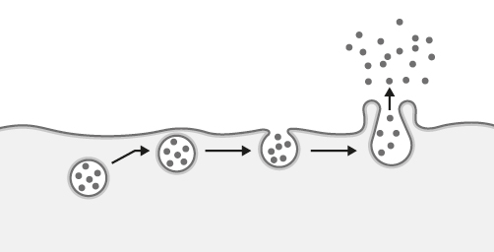Afb. 2 Deel van een cel. Afb. 3 Transport van epo.

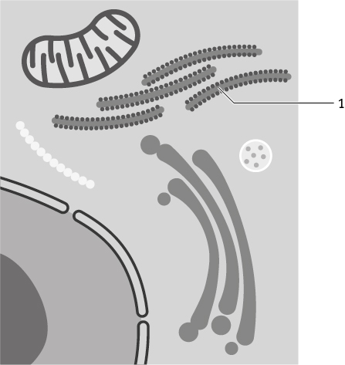

Om epo aan het bloed af te geven, wordt het in blaasjes verpakt en naar buiten getransporteerd, zoals weergegeven in afbeelding 3.

1p 4 Hoe wordt deze vorm van transport genoemd?

Bij het onderzoek van de Nobelprijswinnaars komen verschillende biologische eenheden aan bod.

2p 5 Benoem de organisatieniveaus van de volgende vier:

1 de mens

2 epo

3 nieren

4 rode bloedcellen

2p 6 In afbeelding 4 is een dwarsdoorsnede van de romp van een mens weergegeven. Verschillende organen zijn met een nummer aangegeven.

a Noteer het nummer waarmee de nier is aangegeven.

b Tot welk organenstelsel behoren de nieren?

Afb. 4 Doorsnede van de romp.

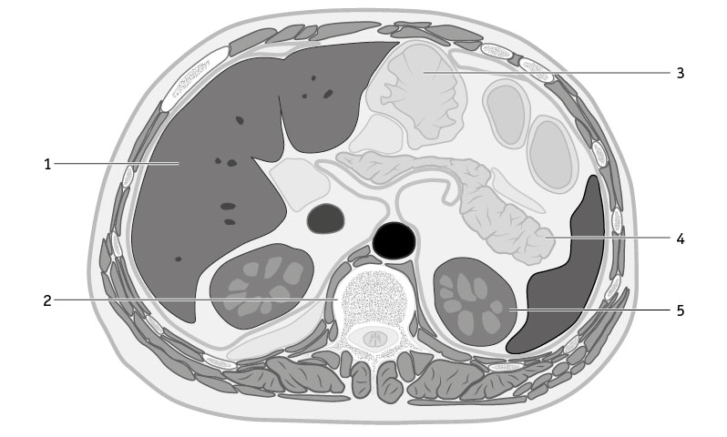

Populaties

1p 7 Welke verzameling van organismen kan een populatie vormen?

A alle bloemen in een weiland

B alle Grantgazellen op aarde

C alle organismen die op één eik leven

D alle waterplanten in een sloot

E alle wilde hamsters in Nederland

F alle zoetwatermosselen in een sloot

Een practicum met paprika

Anna en Puck moeten in een practicumopdracht bepalen wat de invloed van de suikerconcentratie in een oplossing is op het gewicht en de stevigheid van plantencellen. Ze gebruiken hiervoor de suiker sacharose.

Ze snijden een paprika in lange reepjes. Voor het experiment wegen ze elk paprikareepje. Hierna doen ze de paprikareepjes in buisjes met 10 mL van de verschillende suikeroplossingen.

Na een uur wegen ze de paprikareepjes opnieuw en geven hun resultaten weer zoals in tabel 1.

Ook bepalen ze na het experiment de relatieve stevigheid van de paprikareepjes door te voelen hoe gemakkelijk ze zijn in te drukken tussen duim en wijsvinger.

Tabel 1 Metingen paprika’s in verschillende suikeroplossingen.

|  |  |  |  |  |  |
| --- | --- | --- | --- | --- | --- |
| Paprikareepje uit oplossing | Concentratie sacharose (M) | Gewicht voor het experiment (g) | Gewicht na het experiment (g) | Procentuele toename gewicht (%) | Stevigheid |
| A | 0 | 0,36 | 0,39 | 8,3 |  |
| B | 0,2 | 0,45 | 0,47 | 4,4 |  |
| C | 0,4 | 0,4 | 0,4 | 0 |  |
| D | 0,6 | 0,44 | 0,42 | −4,6 |  |
| E | 0,8 | 0,42 | 0,39 | −7,1 |  |
| F | 1 | 0,5 | 0,46 | −8,0 |  |

3p 8 Teken in een assenstelsel een diagram waarin je de procentuele gewichtstoename van de paprikareepjes bij verschillende sacharoseconcentraties na een uur weergeeft.

In tabel 1 is niet aangegeven welke stevigheid de paprikareepjes hadden na afloop van het experiment.

Puck vergelijkt de paprikareepjes uit buisje A en buisje F.

2p 9 Welke uitspraak hierover is correct?

A De paprikareepjes in oplossing A zijn steviger, want hier hebben de cellen turgor.

B De paprikareepjes in oplossing F zijn steviger, want hier hebben de cellen turgor.

C De paprikareepjes in oplossing A zijn steviger, want hier is plasmolyse opgetreden.

D De paprikareepjes in oplossing F zijn steviger, want hier is plasmolyse opgetreden.

Na de proef bekijkt Anna de cellen van een paar paprikareepjes door de microscoop. Ze ziet daar onder andere in twee preparaten de cellen uit afbeelding 5.

Afb. 5 Paprikacellen door een microscoop.

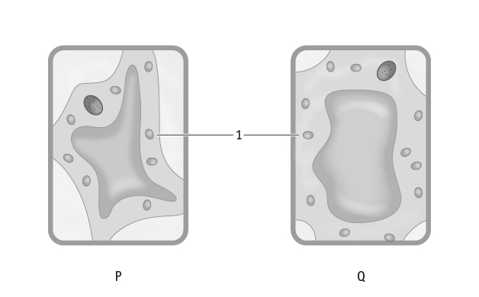

2p 10 Uit welk buisje heeft Anna het materiaal gehaald om preparaat P te maken? En uit welk buisje heeft ze het materiaal gehaald om preparaat Q te maken?

Preparaat P Preparaat Q

A uit buisje A uit buisje B

B uit buisje A uit buisje F

C uit buisje B uit buisje D

D uit buisje D uit buisje B

E uit buisje F uit buisje A

F uit buisje F uit buisje D

Alle paprika’s beginnen als groene vruchten aan de plant. Afhankelijk van het ras rijpen ze uit tot geel, oranje of rood. Deze kleuren ontstaan door de aanwezigheid van de organellen die in afbeelding 5 zijn aangegeven met nummer 1.

2p 11 Welke verandering van organellen treedt op bij de rijping van paprika’s die oranje worden?

A Chloroplasten worden chromoplasten.

B Chloroplasten worden leukoplasten.

C Chromoplasten worden chloroplasten.

D Chromoplasten worden leukoplasten.

E Leukoplasten worden chloroplasten.

F Leukoplasten worden chromoplasten.

Elysia chlorotica, een dier met fotosynthese

Bron: examen havo 2014-1, vraag 20.

Van de groengekleurde zeeslak Elysia chlorotica is bekend dat hij chloroplasten ‘steelt’ van de algen die hij tijdens zijn jeugd eet. In de eerste twee weken van zijn bestaan eet de dan nog bruine slak de alg Vaucheria litorea. Algen zijn eencellige planten. In plaats van dit organisme te verteren, zuigt de slak de chloroplasten uit deze alg en neemt deze organellen op in zijn eigen cellen.

In microscopische preparaten lijken de cellen van de zeeslak na het opnemen van de chloroplasten op de cellen van de algen.

1p 12 Geef één kenmerk waardoor de cellen van de zeeslak na het opnemen van de chloroplasten te onderscheiden zijn van cellen van de algen.

Het hart van een watervlo

Stefanie wil met een lichtmicroscoop het kloppen van het hart van een watervlo bekijken. Ze brengt daartoe een watervlo in een stroperige vloeistof, zodat het dier zich moeilijk kan verplaatsen.

De houding van het dier nadat het in de vloeistof is gelegd, is te zien in afbeelding 6.

Afb. 6 Een watervlo.

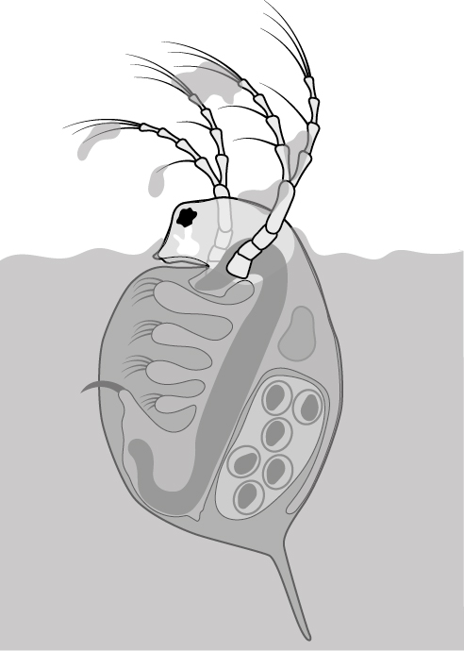

1p 13 In afbeelding 7 zie je vier watervlooien.

Hoe ziet Stefanie de watervlo als ze door de microscoop kijkt?

A zoals in tekening 1

B zoals in tekening 2

C zoals in tekening 3

D zoals in tekening 4

Afb. 7 Watervlooien door de microscoop.

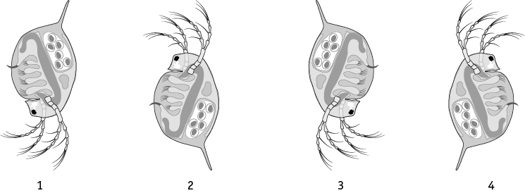

Regenwormen voor vogels en planten

Bron: examen havo 2022-3, vraag 30 tot en met 32.

Ecoloog Jeroen Onrust onderzocht hoeveel regenwormen er in het grasland beschikbaar zijn als voedsel voor de kievit. Eerst bepaalde hij het aantal regenwormen per vierkante meter grasland door steekproefsgewijs alle regenwormen in een graszode van 20 × 20 × 20 cm te tellen (onderzoek 1). Kieviten vangen echter alleen regenwormen die voor hen zichtbaar zijn.

Dus om deze beschikbaarheid te meten, ontwierp Onrust een kar (zie afbeelding 8) waarmee hij over het grasland kon rijden om de regenwormen tussen het gras te tellen, zonder de trillingen die kruipen veroorzaakt en die het gedrag van de regenwormen kunnen beïnvloeden. Op deze manier onderzocht hij meerdere stroken op verschillende graslandtypen (onderzoek 2).

Afb. 8 Regenwormen tellen op een karretje.

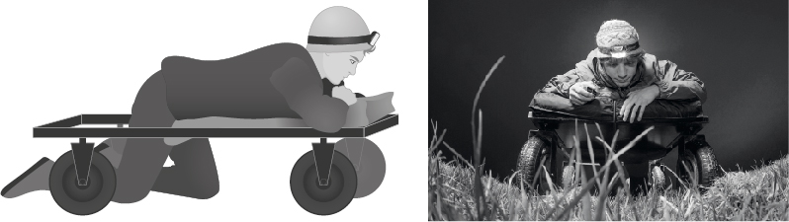

Door te tellen vanaf de kar in plaats van kruipend door het gras én doordat Onrust per grasland meerdere stroken bekeek, werd het onderzoek beter.

2p 14 Is de betrouwbaarheid of de validiteit verhoogd doordat hij de kar gebruikte bij het tellen? En is de betrouwbaarheid of de validiteit verhoogd doordat hij per grasland meerdere stroken bekeek?

Verhoogd door gebruik kar Verhoogd door meerdere stroken

A betrouwbaarheid betrouwbaarheid

B betrouwbaarheid validiteit

C validiteit betrouwbaarheid

D validiteit validiteit

Een gedeelte van de resultaten uit onderzoek 1 en 2 staat in tabel 2 weergegeven. De gegevens zijn uitgesplitst naar type bodem: kleigrond of veengrond, en naar type grasland: soortenrijk of monocultuur (voornamelijk één soort gras).

Tabel 2

|  |  |  |  |
| --- | --- | --- | --- |
| Type bodem | Type grasland | Onderzoek 1 | Onderzoek 2 |
| Aantal regenwormen  per m2 | Aantal zichtbare regenwormen  per m2 |
| Kleigrond | Soortenrijk | 264 | 1,22 |
| Monocultuur | 354 | 1,10 |
| Veengrond | Soortenrijk | 371 | 0,44 |
| Monocultuur | 543 | 1,76 |

Naar aanleiding van de resultaten in tabel 2 worden drie uitspraken gedaan:

1 Bij beide bodemtypen zijn bij soortenrijk grasland meer regenwormen beschikbaar voor kieviten dan bij monocultuurgrasland.

2 Bij soortenrijk grasland op kleigrond is gemiddeld een groter gedeelte van de regenwormen zichtbaar dan bij soortenrijk grasland op veengrond.

3 Het aantal regenwormen per vierkante meter (in onderzoek 1) is een bruikbare maat voor de beschikbaarheid van regenwormen voor kieviten.

2p 15 Schrijf de nummers 1, 2 en 3 onder elkaar en noteer erachter of de betreffende uitspraak juist of onjuist is.

Jeroen Onrust berekende dat een volwassen kievit per dag 555 regenwormen nodig heeft om te voldoen aan zijn energiebehoefte. Met behulp van de resultaten van onderzoek 2 is te berekenen dat er 7,9 kieviten kunnen leven per 10 000 m2 soortenrijke veengrond.

1p 16 Laat zien hoe dit aantal is berekend.

Alg doet oliepalm na

Bron: examen havo 2022-1, vraag 4.

Om de vernietiging van regenwouden door oliepalmplantages te verminderen, onderzoekt bioloog Lenny de Jaeger of algen geschikt zijn om olie te produceren. Na verschillende experimenten richt zijn onderzoek zich op de zoetwateralg Scenedesmus obliquus en de zoutwateralg Neochloris oleoabundans. De kweekvloeistof voor N. oleoabundans bevat meer zouten dan de kweekvloeistof voor S. obliquus. Als de cellen van S. obliquus in de zoute kweekvloeistof voor N. oleoabundans terechtkomen, treden veranderingen op.

2p 17 Is de zoute kweekvloeistof hypertoon of hypotoon ten opzichte van de cellen van S. obliquus? En zullen de cellen van S. obliquus dan krimpen of zwellen?

De zoute kweekvloeistof is De cellen zullen

A hypertoon. krimpen.

B hypertoon. zwellen.

C hypotoon. krimpen.

D hypotoon. zwellen.

Slangengif

Bron: examen havo 2015-1, vraag 24.

Hoewel niet alle slangen volledig ontwikkelde gifklieren en giftanden hebben, heeft slangengif zeker bijgedragen aan het evolutionaire succes van deze dieren. Het meest in het oog springende kenmerk van gifslangen zijn de giftanden: scherpe holle voortanden aan het eind van een gifklier (zie afbeelding 9).

Afb. 9 Giftanden van een ratelslang.

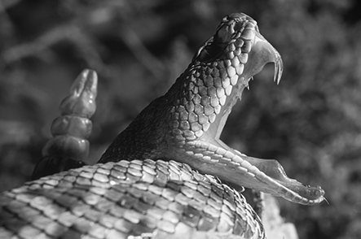

1p 18 Noteer een kenmerk van de bouw van de giftanden en geef aan waardoor dit kenmerk de giftand geschikt maakt voor de functie.

Nieuwe appels!

Bron: examen havo 2008-1, vraag 9.

In 2006 werd het appelras Santana geïntroduceerd. Deze appel is bestand tegen schurft en hoeft daardoor minder te worden bespoten met insecticiden. Net vóór de introductie van de Santana ontdekte men dat de appel leed aan ‘inwendig bruin’. Aan de buitenkant was niets te zien, maar vanbinnen is een op de vijf appels bruin. Mogelijk is er iets misgegaan met het handhaven van de vochtigheidsgraad tijdens het bewaren.

Om te onderzoeken of de vochtigheidsgraad tijdens het bewaren de oorzaak is van het inwendig bruin worden, krijg je de beschikking over veel kisten Santana-appels die allemaal op hetzelfde tijdstip geplukt zijn.

3p 19 Beschrijf een proefopzet waarmee je onderzoekt of de vochtigheidsgraad tijdens het bewaren iets te maken heeft met het inwendig bruin worden van de appels.